МАУ "РЕДАКЦИЯ ГАЗЕТЫ "ВЕСТИ"

Беседка и саженцы для сквера
20.09.2023
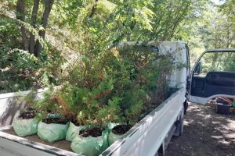В Мельниках продолжается обустройство территории сквера Памяти в центре села – это проект местного ТОС, победителя грантового конкурса нынешнего года.
Территориальное общественное самоуправление села Мельники – одно из пяти в нашем городском округе, получивших миллион рублей на свои инициативы. Еще четыре проекта будут реализованы в микрорайонах Лозовый, Несвоевка и Лазурный.
Задуманное уже начали воплощать в жизнь местные жители. Общественники села на выделенные средства решили высадить кустарники и установить беседку в сквере Памяти, который благоустраивался по краевой программе инициативного бюджетирования «Твой проект». Именно тогда в сквере появились брусчатка, сцена, клумба в виде звезды и ограждение.
В этом году активисты продолжили начатое и уже занимаются обустройством остальной территории сквера. На днях они высадили 65 саженцев спиреи и можжевельника, в дальнейшем здесь появится еще больше кустарников, а затем будет установлена беседка.
Для мельниковцев сквер имеет большое значение, здесь проводится немало мероприятий с участием не только жителей, но и гостей села. Потому благоустройство, запланированное на этот год, будет очень кстати.
Отметим, работу территориальных общественных самоуправлений лично курирует губернатор Приморского края Олег Кожемяко, считая их инициативы нужными и очень перспективными.
Администрация
Партизанского
городского округа

https://partizansk-vesti.ru/blagoustrojstvo-2/besedka-i-sazhency-dlya-skvera/

